Приложение № 1
К спецификации
по договору
№ _____ от «___» ____20 ___ г.

Техническое задание
на поставку стандартного бурового инструмента
в соответствии с требованиями Положения о закупках
Государственной корпорации по атомной энергии «Росатом»

Тема закупки: поставка коронок КБЛ-160
*эквивалент не допустим согласно ЕОСЗ п. 12.2.2 а.( при закупке запасных частей или расходных материалов для оборудования, находящегося на гарантии, и если использование именно таких запасных частей или расходных материалов предусмотрено условиями гарантии, конструкторской документацией, технической эксплуатационной документацией)

Краснокаменск
2014

ТЕХНИЧЕСКОЕ ЗАДАНИЕ
на поставку коронок КБЛ-160 для ОСП «Буровой участок №2»
СОДЕРЖАНИЕ

РАЗДЕЛ 1. ОБЩИЕ СВЕДЕНИЯ
Подраздел 1.1 Наименование;
Подраздел 1.2 Сведения о новизне.
РАЗДЕЛ 2. ОБЛАСТЬ ПРИМЕНЕНИЯ
РАЗДЕЛ 3. УСЛОВИЯ ЭКСПЛУАТАЦИИ
РАЗДЕЛ 4. ТЕХНИЧЕСКИЕ ТРЕБОВАНИЯ
Подраздел 4.1. Основные параметры и размеры.
Подраздел 4.2. Требования к маркировке
Подраздел 4.3. Требования к упаковке
РАЗДЕЛ 5. ТРЕБОВАНИЯ ПО ПРАВИЛАМ СДАЧИ И ПРИЕМКИ
Подраздел 5.1. Порядок сдачи и приемки
Подраздел 5.2. Требования по передаче заказчику технических и иных документов при поставке товаров
РАЗДЕЛ 6. ТРЕБОВАНИЯ К ТРАНСПОРТИРОВАНИЮ
РАЗДЕЛ 7. ТРЕБОВАНИЯ К ХРАНЕНИЮ
РАЗДЕЛ 8. ТРЕБОВАНИЯ К ОБЪЕМУ И/ИЛИ СРОКУ ПРЕДОСТАВЛЕНИЯ ГАРАНТИЙ
РАЗДЕЛ 9. ТРЕБОВАНИЯ К ОБСЛУЖИВАНИЮ
РАЗДЕЛ 10. ЭКОЛОГИЧЕСКИЕ ТРЕБОВАНИЯ
РАЗДЕЛ 11. ТРЕБОВАНИЯ ПО БЕЗОПАСНОСТИ
РАЗДЕЛ 12. ТРЕБОВАНИЯ К КАЧЕСТВУ И КЛАССИФИКАЦИЯ ОБОРУДОВАНИЯ
РАЗДЕЛ 13. ДОПОЛНИТЕЛЬНЫЕ (ИНЫЕ) ТРЕБОВАНИЯ
РАЗДЕЛ 14. ТРЕБОВАНИЯ К КОЛИЧЕСТВУ И СРОКУ (ПЕРИОДИЧНОСТИ) ПОСТАВКИ
РАЗДЕЛ 15. ТРЕБОВАНИЕ К ФОРМЕ ПРЕДСТАВЛЯЕМОЙ ИНФОРМАЦИИ
РАЗДЕЛ 16. ПЕРЕЧЕНЬ ПРИНЯТЫХ СОКРАЩЕНИЙ
РАЗДЕЛ 17. ПЕРЕЧЕНЬ ПРИЛОЖЕНИЙ

РАЗДЕЛ 1. ОБЩИЕ СВЕДЕНИЯ
Подраздел 1.1 Наименование
Коронки буровые КБЛ-160
Подраздел 1.2 Сведения о новизне
Поставляемые коронки должны быть новыми не бывшими в эксплуатации, режущие кромки перьев армированные твердым сплавом не должны иметь сколов, а так же не допускается изменение номинального диаметра буровых коронок.

РАЗДЕЛ 2. ОБЛАСТЬ ПРИМЕНЕНИЯ
Коронка буровая КБЛ-160 предназначена для бурения взрывных скважин вращательным способом на открытых горных работах по углю и слабым породам с коэффициентом крепости до f=5 по шкале Протодьяконова. Коронка двухперая, режущие кромки перьев армированы твердым сплавом. Коронка работает в комплекте с буровой штангой шнекового типа станком СБР-160А-24.

РАЗДЕЛ 3. УСЛОВИЯ ЭКСПЛУАТАЦИИ
Предназначен для бурения в условиях –55ºС до + 50ºС;
Коэффициент крепости по углю и слабым породам до f=5 по шкале Протодьяконова;
Угол наклона скважины к вертикали, град. - 0, 15, 30;
Усилие подачи, кН – 0-60;
Частота вращения бурового става, мин⁻¹ - 103/137/205;
Глубина бурения вертикальных скважин, м, - не менее 32.

РАЗДЕЛ 4. ТЕХНИЧЕСКИЕ ТРЕБОВАНИЯ
Подраздел 4.1. Основные параметры и размеры:

Наименование показателей | параметры
Диаметр коронки, номинальный | 160 мм
Наибольший диаметр посадочного конуса | 56 мм
Уклон посадочного конуса | 1° 10 мин
Марка твердого сплава | ВК10КС
Масса | 3,0 кг

Подраздел 4.2 Требования к маркировке
нет
Подраздел 4.3 Требования к упаковке
нет

РАЗДЕЛ 5. ТРЕБОВАНИЯ ПО ПРАВИЛАМ СДАЧИ И ПРИЕМКИ
Подраздел 5.1 Порядок сдачи и приемки
В соответствии с условиями договора
Подраздел 5.2 Требования по передаче заказчику технических и иных документов при поставке товаров
Поставщик предоставляет заверенные копии сертификационной документации, действительных на момент поставки одновременно с поставкой бурового инструмента, на русском языке. Непосредственно после прибытия к месту назначения перед выгрузкой буровых корок КБЛ-160 совместно с представителем транспортирующей организации необходимо произвести осмотр, убедиться в отсутствии механических повреждений, при наличии механических повреждений составить акт о результатах осмотра. Исполнитель обязан поставить оборудование по следующему адресу: Забайкальский край, г. Краснокаменск, ЗАО «РУСБУРМАШ» ОСП «Буровой участок№2».
РАЗДЕЛ 6. ТРЕБОВАНИЯ К ТРАНСПОРТИРОВАНИЮ
- условия транспортировки в части воздействия климатических факторов при железнодорожных и автоперевозках – такие же как условия хранения 7 (Ж1) по ГОСТ 15150-69;

РАЗДЕЛ 7. ТРЕБОВАНИЯ К ХРАНЕНИЮ
- условия хранения 7 (Ж1) по ГОСТ 15150-69.

РАЗДЕЛ 8. ТРЕБОВАНИЯ К ОБЪЕМУ И/ИЛИ СРОКУ ПРЕДОСТАВЛЕНИЯ ГАРАНТИЙ
Гарантийная наработка на буровую коронку не менее 184 п.м.

РАЗДЕЛ 9. ТРЕБОВАНИЯ К ОБСЛУЖИВАНИЮ
нет

РАЗДЕЛ 10. ЭКОЛОГИЧЕСКИЕ ТРЕБОВАНИЯ
Буровой инструмент должен иметь сертификат соответствия или разрешение на применение на территории РФ, действующие на момент поставки.

РАЗДЕЛ 11. ТРЕБОВАНИЯ ПО БЕЗОПАСНОСТИ
Буровой инструмент должен иметь сертификат соответствия или разрешение на применение на территории РФ, действующие на момент поставки.

РАЗДЕЛ 12. ТРЕБОВАНИЯ К КАЧЕСТВУ
Качество должно соответствовать назначению, требованиям, предъявляемым к техническим характеристикам бурового инструмента, заявленным в настоящем техническом задании, а также действующим в РФ стандартам и техническим условиям.

РАЗДЕЛ 13. ДОПОЛНИТЕЛЬНЫЕ (ИНЫЕ) ТРЕБОВАНИЯ
-нет

РАЗДЕЛ 14. ТРЕБОВАНИЯ К КОЛИЧЕСТВУ И СРОКУ (ПЕРИОДИЧНОСТИ) ПОСТАВКИ
- поставка в соответствии со спецификацией

РАЗДЕЛ 15. ТРЕБОВАНИЕ К ФОРМЕ ПРЕДСТАВЛЯЕМОЙ ИНФОРМАЦИИ
Вся предоставляемая информация должна быть на русском языке

РАЗДЕЛ 16. ПЕРЕЧЕНЬ ПРИНЯТЫХ СОКРАЩЕНИЙ
№ п/п | Сокращение | Расшифровка сокращения
 | ОСП | Обособленное структурное подразделение

РАЗДЕЛ 17. ПЕРЕЧЕНЬ ПРИЛОЖЕНИЙ
№ п/п | Наименование приложения | Номер страницы
1 | Вид соединения со шнековой колонной в приложении №1
2 | Внешний вид коронки в приложении №2

Покупатель | Поставщик
ЗАО «РУСБУРМАШ»
Генеральный директор

______________/Савельев И.П. | __________________/_______________

Приложение №1
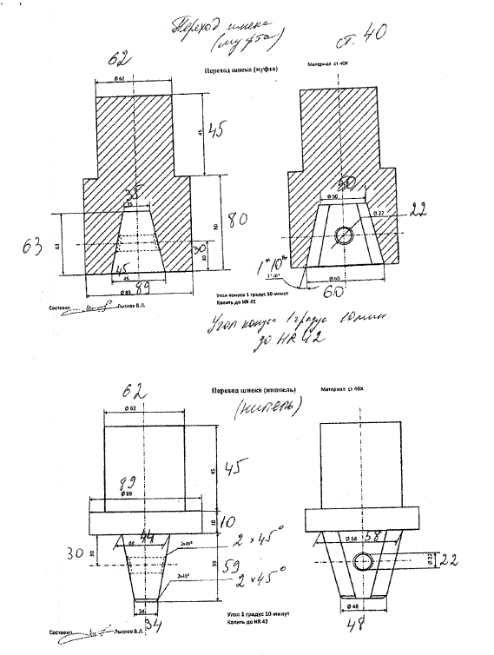

Приложение №2



